Открытие фестиваля «Путешествие в Рождество» пройдет с размахом
10.12.2014
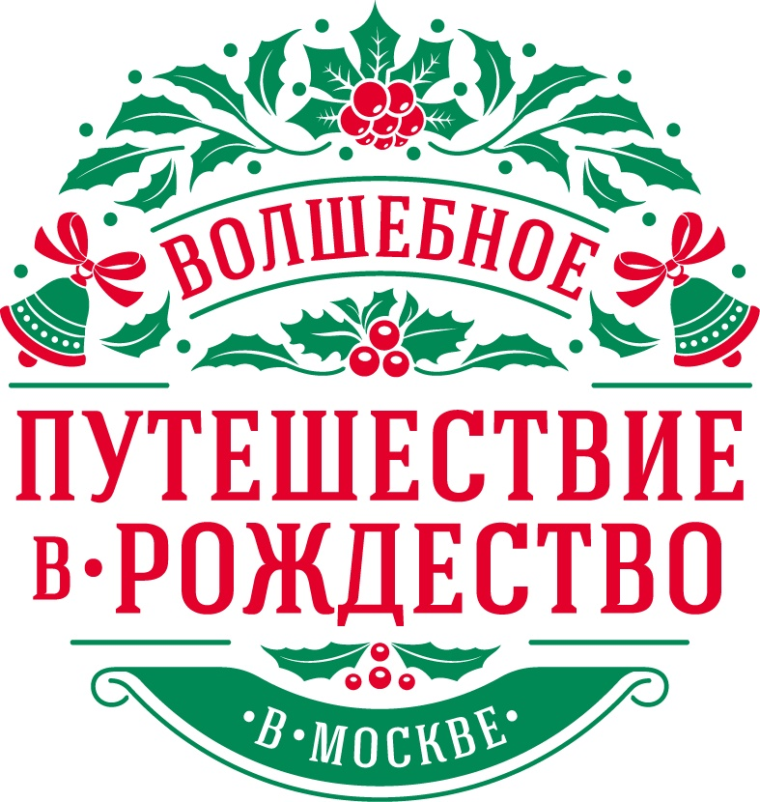

12 декабря состоится торжественное открытие фестиваля «Путешествие в Рождество». На Манежной площади вас встретит оркестр Дедов Морозов, на улице зазвучат новогодние мелодии и зажжется самый большой в мире елочный шар.

Гости фестиваля увидят Волшебный Город Гномов, где их будет ждать оркестр маленьких барабанщиков и флейтистов из Дании, шоколадная мастерская, ристалище, карусели и уличные театры – это лишь малая часть всех запланированных развлечений.

Программа продолжится на Театральной площади, в Городе Ангелов. Здесь расположится старинный механический театр, ярмарка с подарками, а также волшебный снежный шар, в который можно зайти, чтобы загадать желание.

Одно из центральных событий вечера – масштабный Парад Ангелов под аккомпанемент оркестра «Диксиленд Санта-Клаусов». В ходе действия «ангелы» будут импровизировать, а также удивлять прохожих танцевальными и акробатическими номерами. Закончат вечер «Рождественские Сказки» – уличный спектакль международного театра Pololo.

О фестивале
Городской фестиваль «Путешествие в Рождество» стартует 12 декабря 2014 года и продлится до 11 января 2015 года. В течение месяца на 36 площадках – 25 центральных и 11 окружных – будут работать рождественские ярмарки. Праздник организован при поддержке Правительства Москвы.

Официальный сайт фестиваля: www.festmoscow.ru
Страницы в соцсетях: www.facebook.com/moschristmas // vk.com/christmas_mos

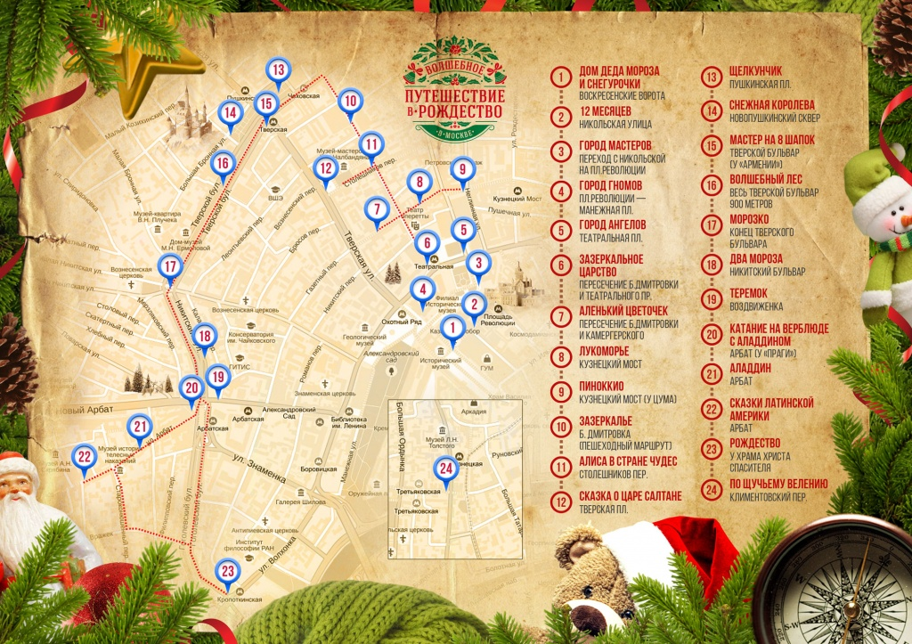

Адрес страницы: http://mitino.mos.ru/presscenter/important/detail/1460256.html
Управа района Митино города Москвы

